親愛的與會貴賓您好：
感謝您參與「身心障礙者權利公約第二次國家報告國際審查會議」，請詳閱以下活動資訊：
- 活動時間：2022年8月1-3日 (星期一-三)
- 活動地點：南港展覽館2館7樓 701 AB (台北市南港區經貿二路2號)
報到資訊
- 報到時間：
2022年8月1日 08:30 / 8月2日 08:30 / 8月3日 08:30
- 報到地點：
南港展覽館2館7樓 大廳 (出電梯後右轉)
- 請確認以下報名訊息
您的報到  QR Code |  |  | 姓名：
 |  |  | 報名編號：
請使用您專屬的QR code進行報到，報到時請出示QR CODE (紙本或電子檔皆可)
 | 提醒事項
- 進出會場需配戴識別證，遺失無法再補發，請妥善保管。
- 現場備有同步口譯服務，租用翻譯耳機，請備妥身份證件 (身份證、駕照、健保卡)
- 因應疫情，活動期間（除用餐外），請全程配戴口罩，不便之處，敬請見諒。
交通資訊
搭乘捷運
- 搭乘捷運「文湖線」或「板南線」於「南港展覽館站」下車，並於1號出口離站沿左側至南港1館 ; 沿右側「南港2館地下連通道」至南港2館。
搭乘公車
- 南港國小：
北市南港路 1 段 77 號（向西）；北市南港路 TS12C83 電桿旁（向東）
212、276、306(三重)、306(大都會)、306、605、620、629、645、645、668、675、小1、小12、小12、小5、藍15、藍22、藍23、205
- 南港軟體園區北站：
北市三重路 39 號候車亭旁（向南）；北市三重路39號對面(向北)
203、281、620、620、629、645、551、711、817、小1、紅32、藍12、藍22、棕9、棕10
- 經貿一路口：
北市南港路 1 段上距經貿路口 10M 西側（向西）
605、629、668、675、南21、51
- 南港軟體園區南站：
北市三重路 19 之 2 號前（向南）；北市三重路 19-2 號對面(向北)
51、203、281、620、620、629、645、551、711、817、小1、紅32、藍12、藍21、藍22
搭乘通用計程車或復康巴士
- 搭乘復康巴士的民眾，煩請司機駛至經貿二路62巷由停車場車道入口進入南港二館B1樓層，並按照B1復康巴士路線圖（紫色為行駛路線）前往復康巴士下車點，即可乘坐電梯上樓。
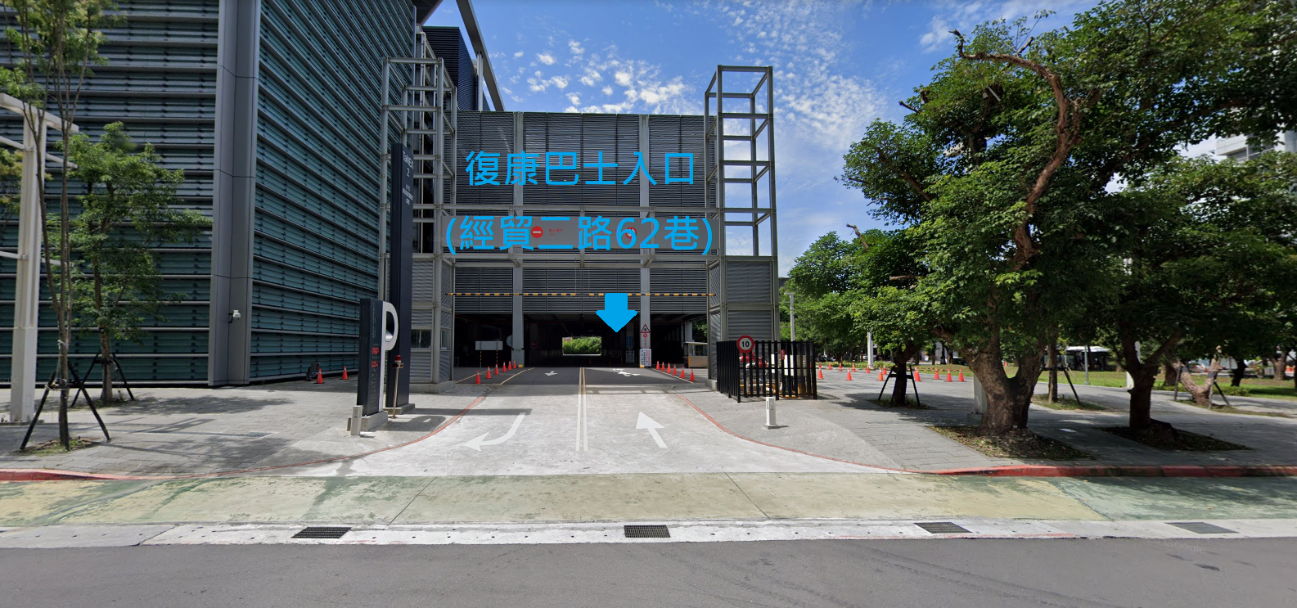
圖一：經貿二路62巷入口
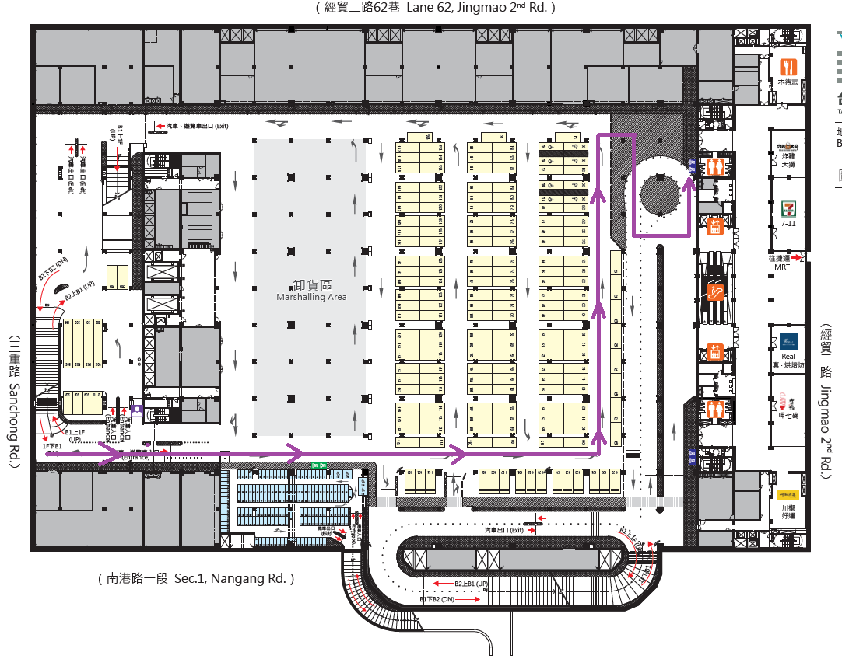
圖二：南港展覽館B1樓層行駛動線

